Муниципальное дошкольное образовательное учреждение
«Детский сад №70»

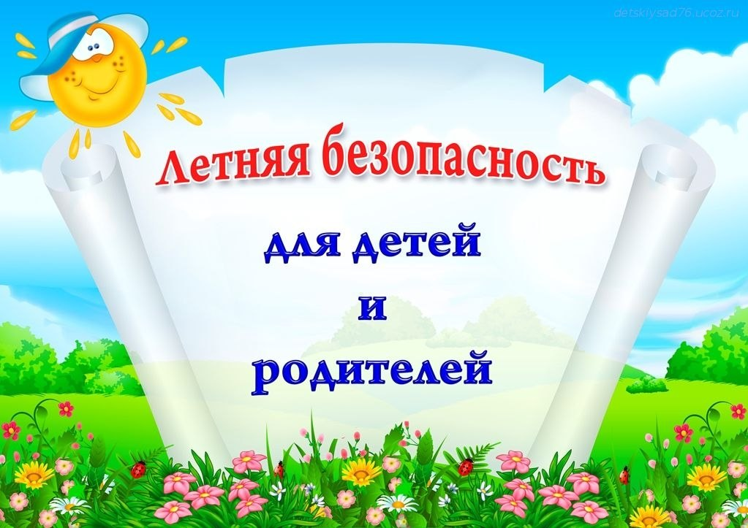

Подготовила:
Борисова В.Н.

23. 05.2023 г.
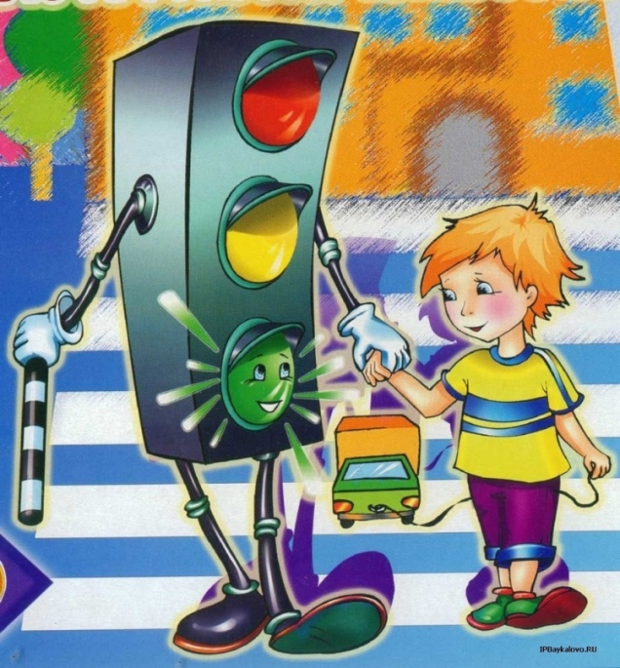

Детский дорожный травматизм
- Находясь на улице с ребенком, крепко держите его за руку.
- Учите ребѐнка наблюдательности. Если у подъезда стоят транспортные средства или растут деревья, кусты, остановитесь, научите ребѐнка осматриваться по сторонам и определять, нет ли опасности приближающегося транспорта, обратите на это его внимание. Вместе с ним посмотрите, не приближается ли транспорт.
- При движении по тротуару держитесь подальше от проезжей части. Взрослый должен находиться со стороны проезжей части.
- Приучайте ребѐнка, идя по тротуару, внимательно наблюдать за выездом автомобилей из арок дворов и поворотами транспорта на перекрѐстках.
- При переходе проезжей части дороги остановитесь и осмотритесь по сторонам. Показывайте ребѐнку следующие действия по осмотру дороги: поворот головы налево, направо, ещѐ раз налево. Дойдя до разделительной линии, делайте вместе с ним поворот головы направо. Если нет движения транспорта, продолжайте переход, не останавливаясь, а если есть – остановитесь на линии и пропустите транспорт, держа ребѐнка за руку.
- Учите ребѐнка всматриваться вдаль, пропускать приближающийся транспорт.
- Наблюдая за приближающимися транспортными средствами, обращайте внимание ребѐнка на то, что за большими машинами (автобус) может быть опасность: едет легковой автомобиль или мотоцикл на большой скорости. Поэтому лучше подождать, если не уверены, что нет скрытой опасности.
- Не выходите с ребѐнком на проезжую часть, из-за каких либо препятствий: стоящих автомобилей, кустов, закрывающих обзор проезжей части

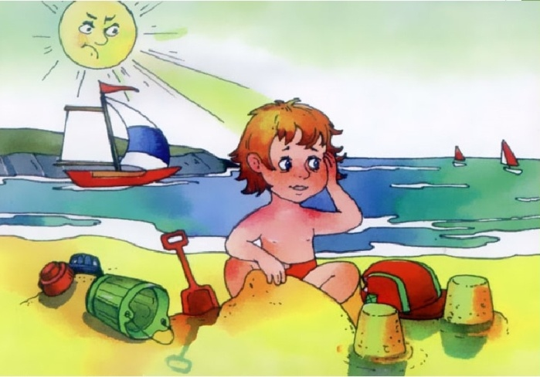
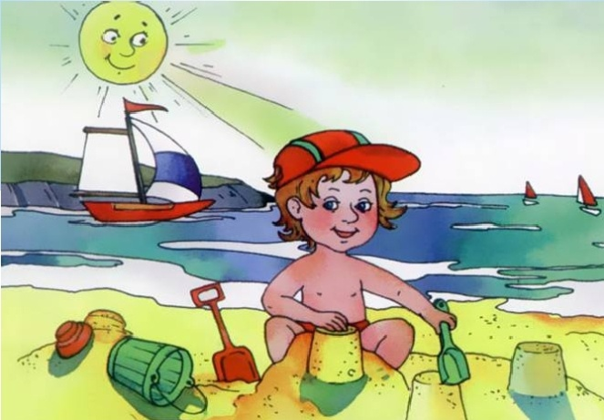

Как защитить ребенка
от солнечного ожога и теплового удара
- Выходя на улицу, обязательно надевайте ребенку панамку.
- Для детей старше 6 месяцев необходим крем от загара, с фактором защиты не менее 15 единиц.
- Наносить защитный крем следует на открытые участки кожи каждый час, а также всякий раз после купания, даже если погода облачная.
- В период с 10.00 до 15.00, на который приходится пик активности ультрафиолетовых лучей А и В, лучше вообще не загорать, а посидеть в тени
- Даже если ребенок не обгорел в первые 5 дней, срок пребывания на открытом солнце не должен превышать 30 минут.
- Ребенок периодически должен охлаждаться в тени - под зонтиком, тентом или под деревьями.
- Одевайте ребенка в легкую хлопчатобумажную одежду.
- На жаре дети должны много пить.
- Если ребенок все-таки обгорел, заверните его в полотенце, смоченное холодной водой, а вернувшись домой, оботрите раствором, состоящим из воды и уксуса в соотношении 50 на 50.
- Летом повышается риск и термических ожогов. Сидя у костра или помешивая в тазу варенье, будьте предельно внимательны, если рядом с вами находится маленький ребенок.
- Если размеры ожога превышают 2,5 сантиметра, он считается тяжелым, и ребенку требуется специализированная медицинская помощь. До того, как он будет доставлен в больницу или травмопункт, нужно позаботиться об охлаждении места ожога. Нельзя вскрывать волдыри, накладывать на ожог пластыри - лучше ограничиться свободной стерильной повязкой.
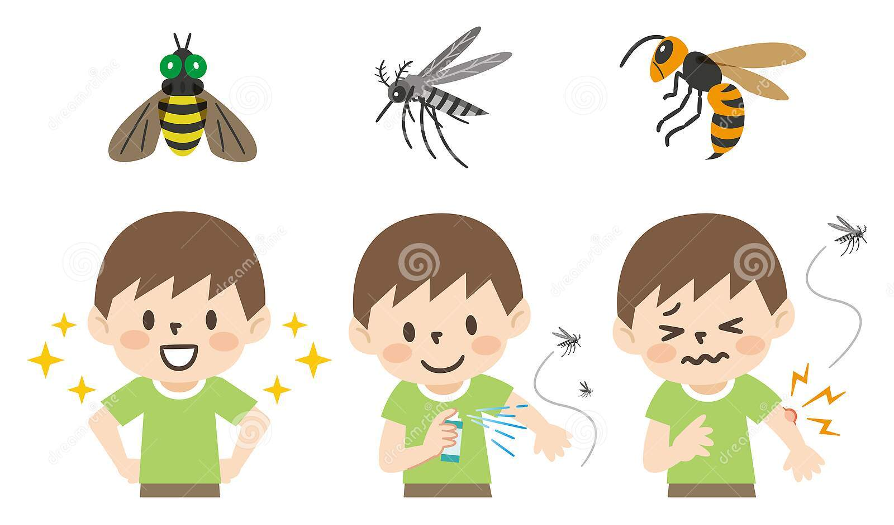

Укусы насекомых
- С наступлением лета появляется большое количество различных сезонных насекомых. Если бабочки, стрекозы и кузнечики вполне безобидны, гораздо менее приятны их "кусачие" собратья - мухи, слепни, комары, некоторые муравьи, клещи и т. д.
- Справиться с ними в помещении можно при помощи фумигатора. Для детской комнаты предпочтителен фумигатор, работающий от сети, поскольку он в отличие от тлеющей спирали, не поглощает кислород. Москитная сетка или даже обычная марля, помещенная на окно, - обязательный элемент защиты ребенка от назойливых насекомых.
- Во время прогулок ребенка выручат специальные салфетки-репелленты, пропитанные особым составом, запах которого отпугивает летающих "агрессоров" на протяжении нескольких часов.
- Укусы пчел, ос или шмелей не только болезненны, но иногда приводят к развитию серьезных аллергических реакций, вплоть до анафилактического шока и астматического приступа. Эти состояния требуют немедленной госпитализации ребенка.
- Укусы лесных иксодовых клещей, которые передают вирус страшной болезни: клещевой энцефалит и клещевой боррелиоз.
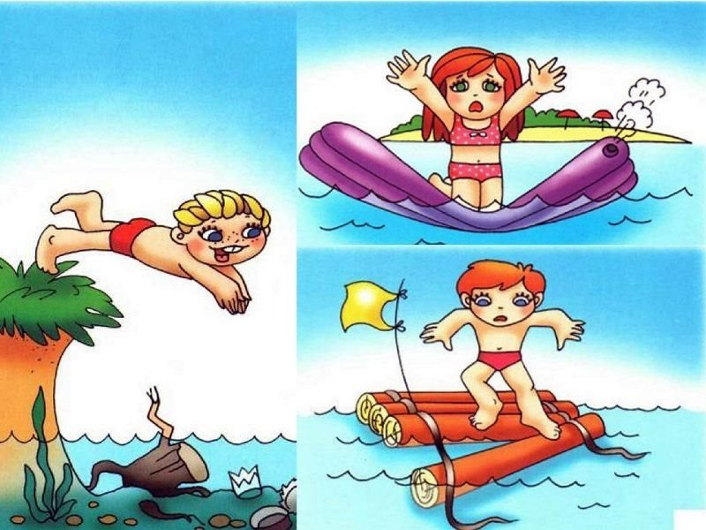
- Чтобы уберечь ребенка от укусов клещей, необходимо, прежде всего, защитить волосы и открытые участки кожи - экипировать его головным убором и надевать вместо шорт длинные брюки, заменить открытые сандалии закрытой обувью, а футболки и безрукавки - рубашкой с длинными рукавами.

Опасность у воды
- Купаться надо часа через полтора после еды.
- Если температура воды менее +16°С, то купаться вообще не рекомендуется, так как от холода могут начаться судороги или может произойти потеря сознания.
- При температуре воды от +17 до +19°С и температуре воздуха около 25°С, в воде не следует находиться более 10-15 минут.
- После длительного пребывания на солнце входите в воду медленно. Резкое погружение может привести к остановке дыхания.
- Наблюдайте при купании за детьми - особенно, если на пляже много людей.
- Умейте отличить на берегу и в воде своих детей от чужих - на самом деле это не так быстро можно сделать, как кажется.
- Купание детей должно проходить под присмотром взрослых, которые хорошо умеют плавать. Не оставляйте малышей одних возле воды, следите за играми детей даже на мелководье.
- Купаться следует только в специально оборудованных местах.
- На природе за городом место для купания нужно выбирать там, где чистая вода, ровное дно, нет сильного течения.

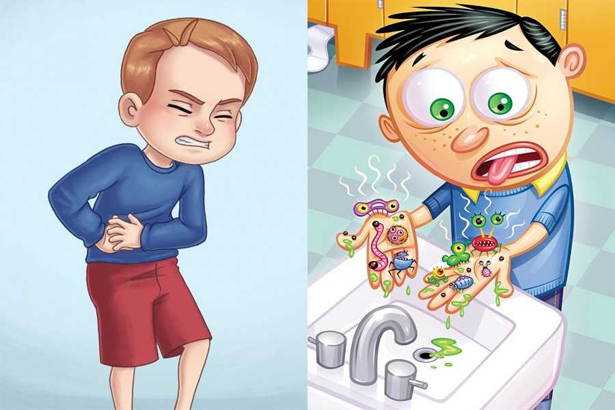
Кишечные инфекции
- Летом мало кто из родителей удерживается от соблазна напоить малыша парным молоком или угостить его немытыми ягодами из сада, овощами с огорода. Парное молоко очень вредно для маленьких детей, поскольку в отличие от молока, прошедшего тепловую обработку и стерильно упакованного, оно может вызвать не только кишечные расстройства, но и инфекционные заболевания.
- Такие ягоды, как клубника, малина и земляника необходимо мыть особенно тщательно. Немытая или плохо промытая зелень "со своего огорода" может привести к развитию у ребенка иерсиниоза, известного также под названием "псевдотуберкулеза" или "мышиной лихорадки".
- Недопустимо поить ребенка сырой водой, даже родниковой.
- Мойте руки себе и ребенку до того как дотронулись до пищи.
- Горячую пищу следует разогревать и подавать в горячем виде. Готовьте мясо и молочные продукты при температуре не ниже 70 градусов.
- Даже обычные для ребенка продукты питания в жаркое время года быстро портятся, а срок их хранения сокращается.
- Скоропортящиеся продукты можно держать не в холодильнике - при комнатной температуре (около 20 градусов) - не более 2-х часов. Если в жару вы отправились на пикник, то время хранения продуктов снижается до 1 часа.
- После соприкосновения с сырым мясом посуду необходимо вымыть самым тщательным образом.
- Перегретый автомобиль превращается в настоящий инкубатор микробов, не оставляйте там продукты.

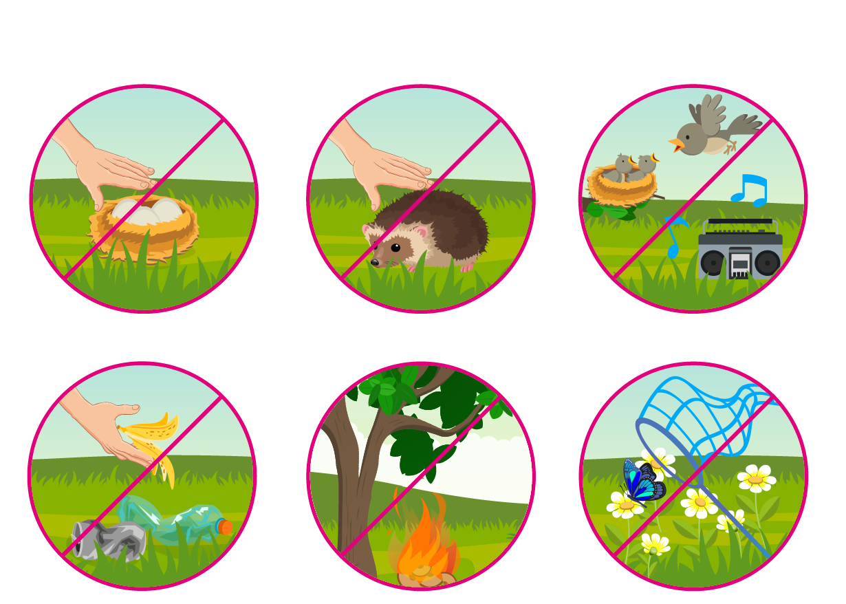
Правила безопасного поведения в лесу.
- Дети любого возраста должны ходить в лес исключительно с взрослыми. Самостоятельные прогулки по лесному массиву не допускаются ни при каких обстоятельствах.
- Во время нахождения в лесу не следует углубляться далеко в чащу. Необходимо обязательно держать в поле зрения тропу или другие ориентиры – железную дорогу, газопровод, высоковольтную линию электропередач, дорогу для движения автомобилей и так далее.
- При себе всегда следует иметь компас, бутылку с водой, мобильный телефон с достаточным уровнем заряда батареи, нож, спички и минимальный набор продуктов.
- Перед заходом в лесной массив нужно обязательно посмотреть на компас, чтобы знать, с какой стороны света вы заходите. Если данный прибор находится в руках у ребенка, родители должны убедиться в том, что он умеет им пользоваться.
- Если ребенок отстал от сопровождающих его взрослых и заблудился, он должен оставаться на месте и кричать как можно громче.
- При этом во время самой прогулки следует вести себя как можно тише, чтобы в случае возникновения опасности никто не сомневался, что именно произошло.
- Находясь в лесу, нельзя кидать на землю любые горящие предметы.
- В случае воспламенения следует как можно быстрее убегать из лесного массива, стараясь двигаться в том направлении, откуда дует ветер.
- Наконец, детям нельзя брать в рот любые незнакомые ягоды и грибы. При малейшем подозрении на случайное отравление срочно обратитесь к врачу.
- Чем раньше ребенок с признаками отравления доставлен в больницу, тем легче спасти его от необратимых изменений в органах и тем благоприятнее прогноз на выздоровление!

Следование простым рекомендациям поможет обезопасить жизнь и здоровье вашего ребенка и позволит провести летние каникулы с максимальным удовольствием!

